
Rēzeknes 2.vidusskolas pasākumi
programmas “Latvijas skolas soma” ietvaros
2024./2025.m.g. 2.semestrī.

01.04.2025.
Nodarbībā “Iepazīsti Cēsu viduslaiku pili!”
12.a un 12.b klases programmas Latvijas skolas soma” ietvaros devās uz Cēsīm un piedalījās nodarbībā “Iepazīsti Cēsu viduslaiku pili!”. Aizraujošās un interaktīvās nodarbības laikā skolēni izpētīja ne vienu vien Cēsu pils vēstures noslēpumu, paviesojās krēslainajos pils kambaros un kopīgi veica izzinošus uzdevumus.
- Man ļoti patika vadītāja stāstījums par pils būvniecību, seno iedzīvotāju gaišajām un drūmajam dienām.
- Es labprāt iesaistījos interesantās, izaicinošās un izglītojošās aktivitātēs.
- Ļoti patika šī viduslaiku pils! Pirmo reizi biju tur. Nodarbība pilī – ļoti aizraujoši!
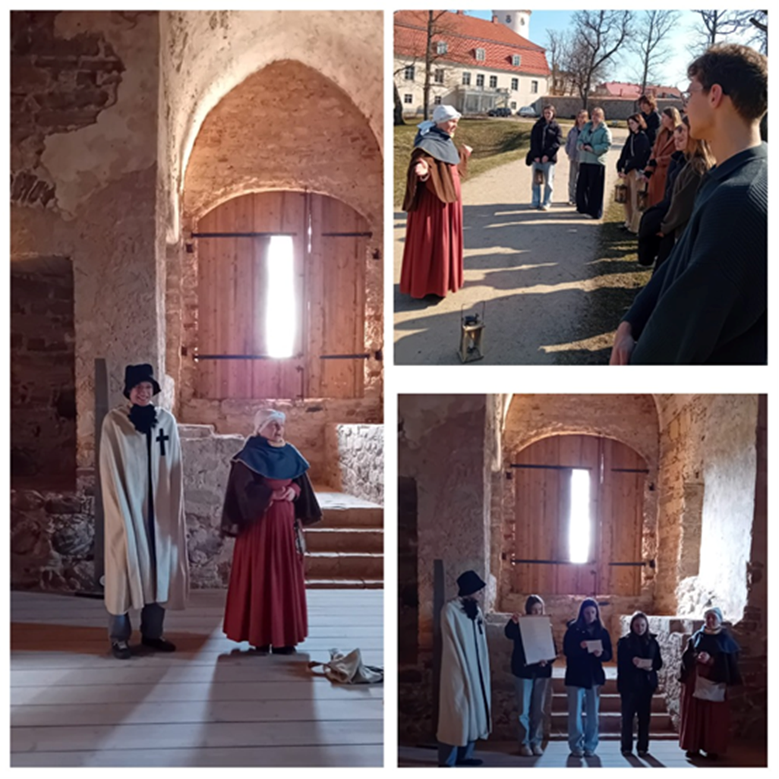

09.04.2025.
Leļļu teātris ar izrādi “Mēness taurenis”
Programmas “Latvijas skolas soma” ietvaros pie 2.-4.klasēm Rēzeknes 2.vidusskolā viesojās Leļļu teātris ar izrādi “Mēness taurenis”.
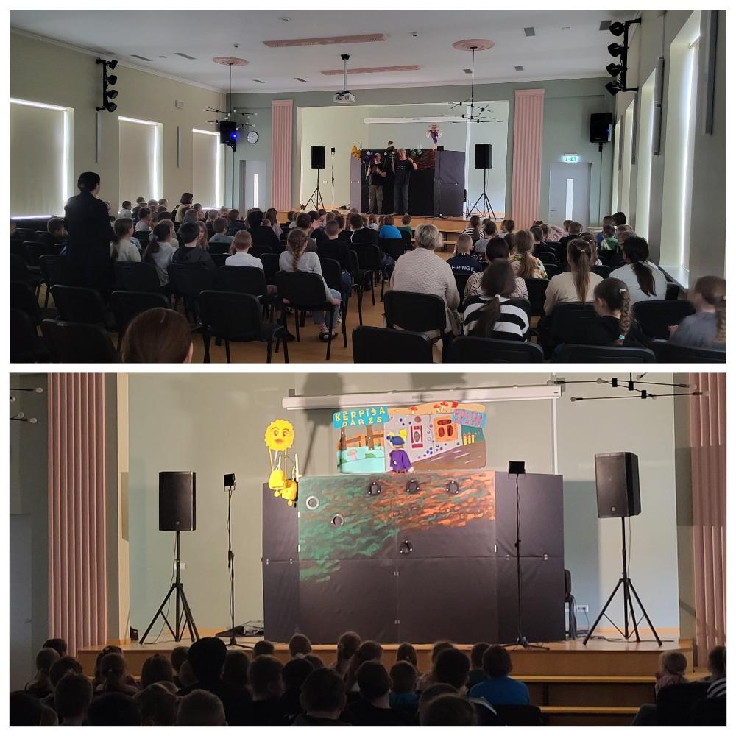
Izrādes galvenie varoņi bija Rūķu ciema iedzīvotāji, kas uzskata sevi par pārākiem un tiesīgiem noteikt, kuram ir vieta Rūķu pasaulē, bet kurš ir izstumjams. Kad viņu dārzā parādījās tauriņa kāpurs, rūķi nolēma tikt no viņa vaļā, jo rūķu pasaulē tāds radījums ir traucējošs. Izrādes gaitā noskaidrojās, ka pasaule ir bagātīgāka nekā šķiet, un katrs mazākais radījums ir milzīgā kosmosa neatņemama sastāvdaļa.

30.04.2025.
Koncertlekcija “Muzikālie stāsti par Latviju: Man patīk dzīvot Latvijā”
Pasākums programmas “Latvijas skolas soma” ietvaros 9. -12. klašu audzēkņi piedalījās koncertlekcijā “Muzikālie stāsti par Latviju: Man patīk dzīvot Latvijā”.
Valsts svētku tēmai veltītajā koncertā skanēja jaunās paaudzes Latvijas komponistu mūzika. Mākslinieki izpildīja skaņdarbus, kas viņiem asociējas ar Latviju un ar izvirzīto tēzi – man patīk dzīvot Latvijā. Dziesmas mijās ar stāstiem par Latvijas kultūru, vērtībām un vēsturi.
- Lielisks koncerts, patriotiskās dziesmas ar domu, ka mūsu mājas ir Latvija. Man ļoti patika. (Daniels)
- Izglītojošs, motivējošs un skaists koncerts (Germans)
- Mūsdienīga, melodiska, jautra un uzmundrinoša. Visiem patika kopā dziedāt dziesmas. Dzīvot Latvijā ir brīnišķīgi, jo te ir mūsu dzimtas saknes, te ir mūsu tautas tradīcijas, kuras mantotas no paaudzes paaudzē. (Roberts)
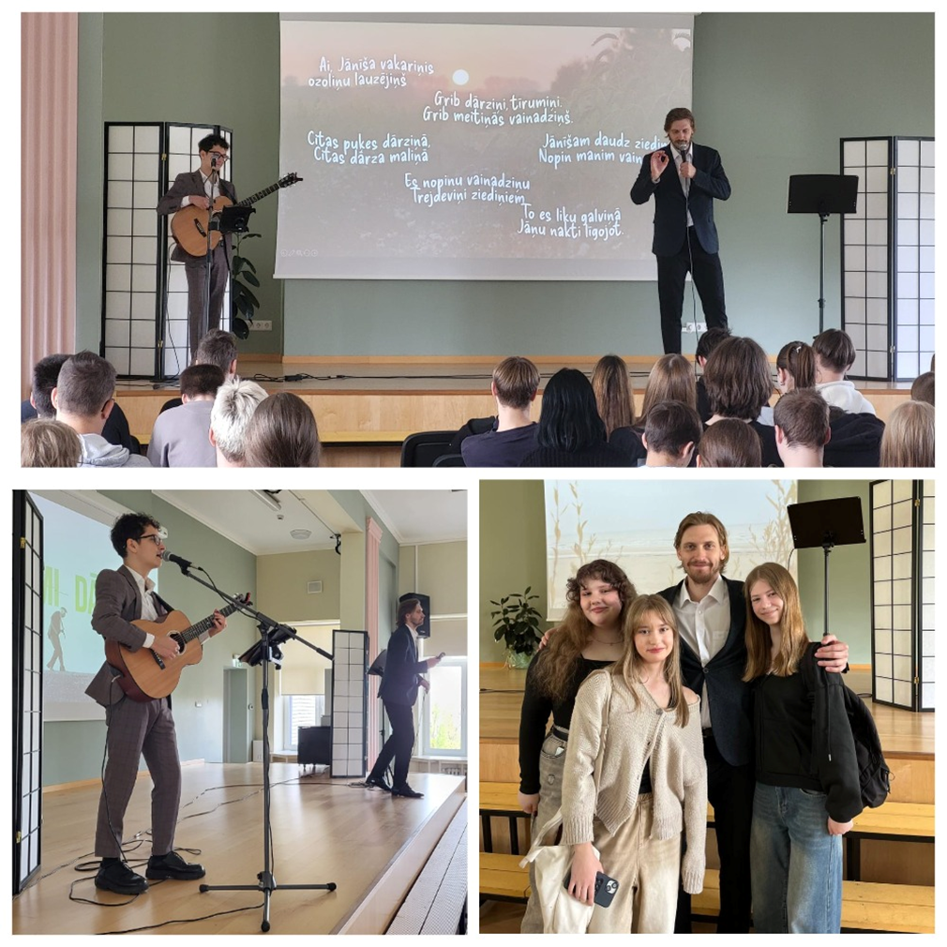

06.05.2025
6.b devās mācību ekskursijā uz Jēkabpili
Skolēni piedalījās muzejpedagoģiskajā nodarbība “Mazgāšanās ieradumi senatnē” Jēkabpils Vēstures muzejā. Nodarbības ievaros skolēni iepazinās ar barona fon Korfa vannas istabas iekārtojumu un mazgāšanās kultūras attīstību laika griezumā. Skolēni salīdzināja un diskutēja par atšķirībām, kā personīgo higiēnu ievēroja muižnieki un kā – viņu kalpi. Nodarbības noslēgumā skolēniem tika dota iespēja pašiem izmēģināt izgatavot ziepes.
Anna Kosnikovska: “Man visvairāk muzejā patika praktiskā nodarbība! Noteikti pamēģināšu mājās uztaisīt sev ziepju gabaliņus. Noteikti bija ļoti svarīgi un aizraujoši uzzināt pilsētas vēsturi – paldies ekskursijas vadītājai!”
Varja Nikonova: “Muzejs man ļoti patika! Muzejs ir skaisti dekorēts un noformēts – lieliski!!! Īpaši ieinteresēja praktiskā nodarbība. Mēs uzzinājām, kā senos laikos tika gatavotas ziepes - pamācoši un interesanti.”
Nastja Orlova: “Bija interesanti uzzināt par dažādiem ziepju veidiem, tās izgatavošanās procesu. Man ļoti patika, kad mēs apmeklējām pils vietas. Man bija interese iepazīt pili un uzzinājām tās iemītnieku vēsturi.”

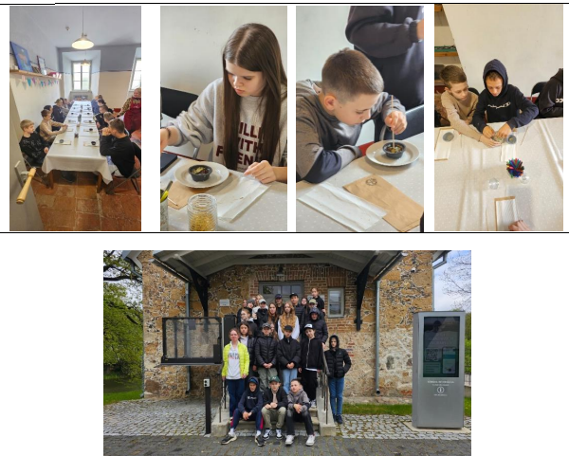
16.05.2025.
1. klašu skolēni iepazīst maizes ceļu Aglonas Maizes muzejā
Latvijas skolas somas programmas ietvaros 1. klašu skolēni devās mācību ekskursijā uz Aglonu, kur apmeklēja izzinošu nodarbību “Maizes vēsture Latgalē”.
Nodarbības laikā skolēni aktīvi iesaistījās dažādos uzdevumos, pētot maizes izcelsmi, tās nozīmi senākos laikos un iepazīstot maizes cepšanai nepieciešamos darba rīkus. Izzinošais process noslēdzās ar praktisku meistarklasi, kurā skolēni paši veidoja un cepa maizi, sekojot senču tradīcijām.
Šī pieredze ne tikai paplašināja skolēnu zināšanas par latviešu kultūras mantojumu, bet arī rosināja cieņu pret vienu no svarīgākajiem mūsu ikdienas pārtikas produktiem – maizi.
Jeļena Talapina - ,,Man ļoti patika cept maizi. Mēs uzzinājām daudz jauna - kā maizi gatavo".
Aleksandrs Vlasovs - ,,Patika pats muzejs. Tur bija daudz darbarīku no veciem laikiem. Mums parādīja, no kādiem graudiem cep maizi".
Arsenijs Nikonovs - ,,Pirmo reizi biju maizes muzejā. Bija interesanti. Mēs skatījāmies, kā taisa maizi. Ļoti patika cept maizi. Mums bija rotaļas par maizes tapšanu."
Artūrs Petrovs - ,,Pirmo reizi redzēju, kā taisa maizi. Man patika, ka mūsu gatavoto maizīti iedeva līdzi".
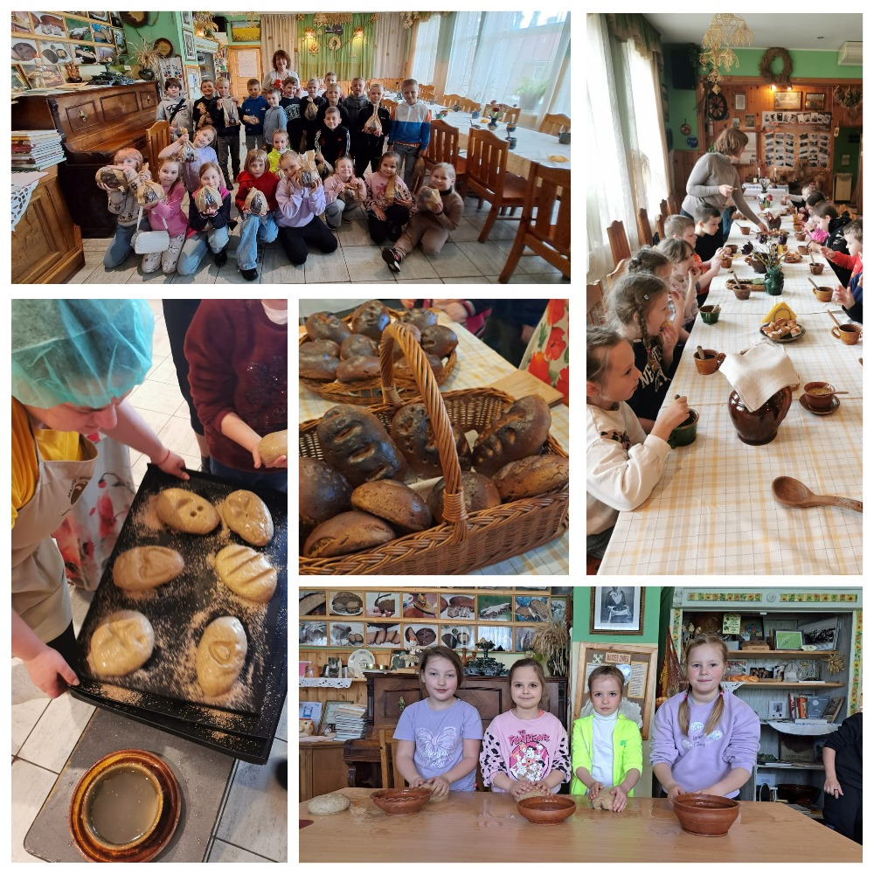

23.05.2025. / 28.05.2025.
11. klašu skolēni iepazīst Latgales vēstniecību “GORS” izzinošā ekskursijā
11. klašu skolēni apmeklēja Latgales vēstniecību “GORS”, lai izzinātu šo kultūrtelpu gan kā nozīmīgu arhitektūras un dizaina objektu, gan kā daudzfunkcionālu mākslas centru. Ekskursijas laikā skolēniem bija iespēja:
- atpazīt dažādus mūzikas instrumentus,
- identificēt mākslinieku parakstus,
- izzināt koncertzāles ēkas arhitektūras un dizaina vērtības,
- piedalīties dažādos atjautības un erudīcijas uzdevumos.
Skolēni iepazina ne tikai lielo koncertzāli “Gors” un mazāko zāli “Zīdaste”, bet arī apmeklēja semināru un mēģinājumu telpas, horeogrāfijas zāli, ielūkojās aizkulisēs un mākslinieku grimētavās, gūstot daudzpusīgu priekšstatu par koncertzāles darbību un tās nozīmi Latgales kultūras dzīvē.
Apmeklējums bija vērtīgs ne tikai izglītojošs, bet arī iedvesmojošs – skolēni guva jaunas atziņas un emocionālu pieredzi, kas rosināja interesi par mākslu un kultūru. Skolēni guva arī daudz ideju pētnieciskajiem darbiem fizikā vai kultūrā un mākslā.
Ļoti interesanti, īpaši lielā augstumā virs skatuves atrasties ir ļoti ekstremāli. (Oļesija)
Mācos dejot horeogrāfijas zālē, bet nebiju bijusi ne orķestra bedrē , ne virs skatuves tādā augstumā. Interesanti. (Jeļena)
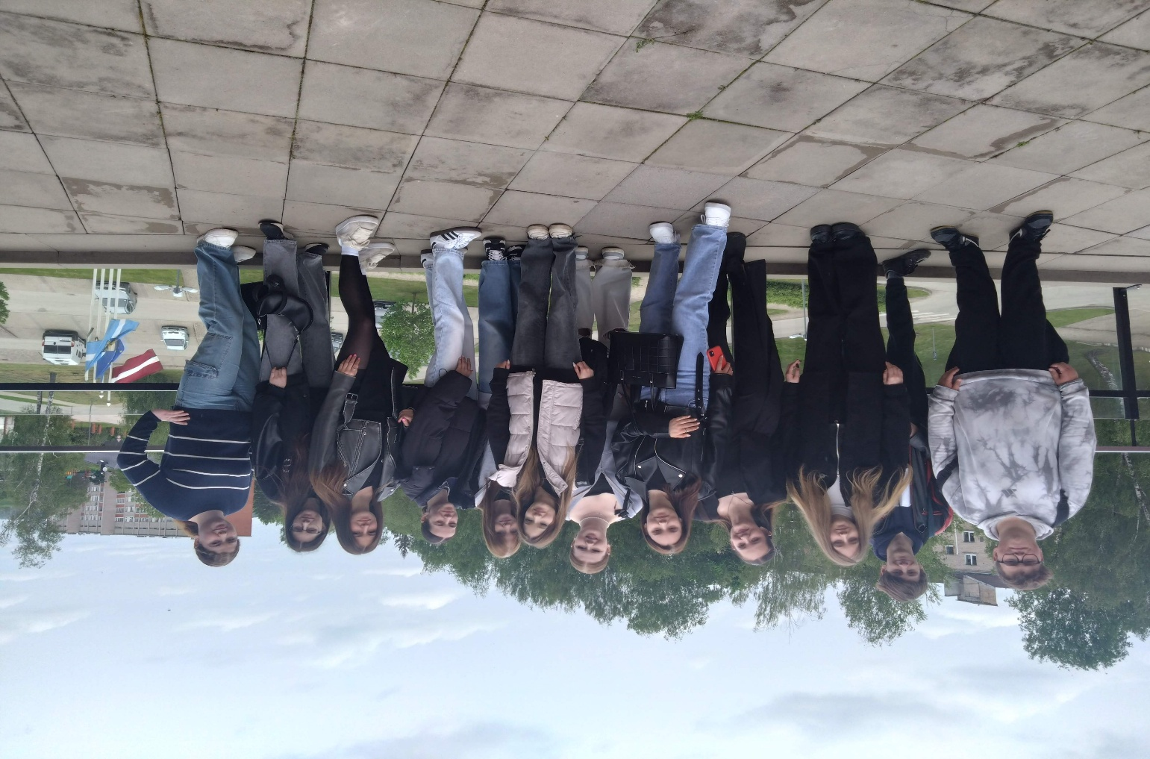

29.05.2025.
4.klašu audzēkņi devās mācību ekskursijā uz Krāslavu.
Skolēni apmeklēja Krāslavas Amatniecības centru un piedalījās muzejpedagoģiskajās nodarbībās “Iepazīšanās ar amatniekiem un senajiem arodiem Krāslavas Amatniecības centrā” un “Senā skola. No ogles līdz planšetei”.
Nodarbība “Iepazīšanās ar amatniekiem un senajiem arodiem Krāslavas Amatniecības centrā” bērniem ļoti patika. Nodarbības laikā skolēni noskatījās videomateriālus par seno arodu attīstību Krāslavā kopš grāfa Plātera valdīšanas laikiem. Skolēniem tika demonstrēta vāzes izgatavošana no māla un podnieku vadībā tika izgatavoti keramikas suvenīri.
Kora: “Ekskursija bija interesanta, visvairāk man patika keramikas darbnīca, kur mums parādīja kā top trauki no māla. Es uzzināju daudz jauna par keramikas izstrādājumiem.”

Kristiāns: “Ekskursija man ļoti patika. Ļoti patika strādāt ar mālu, tas bija nedaudz grūti, bet ļoti interesanti. Es izveidoju nelielu putniņu ar savu vārdu.”
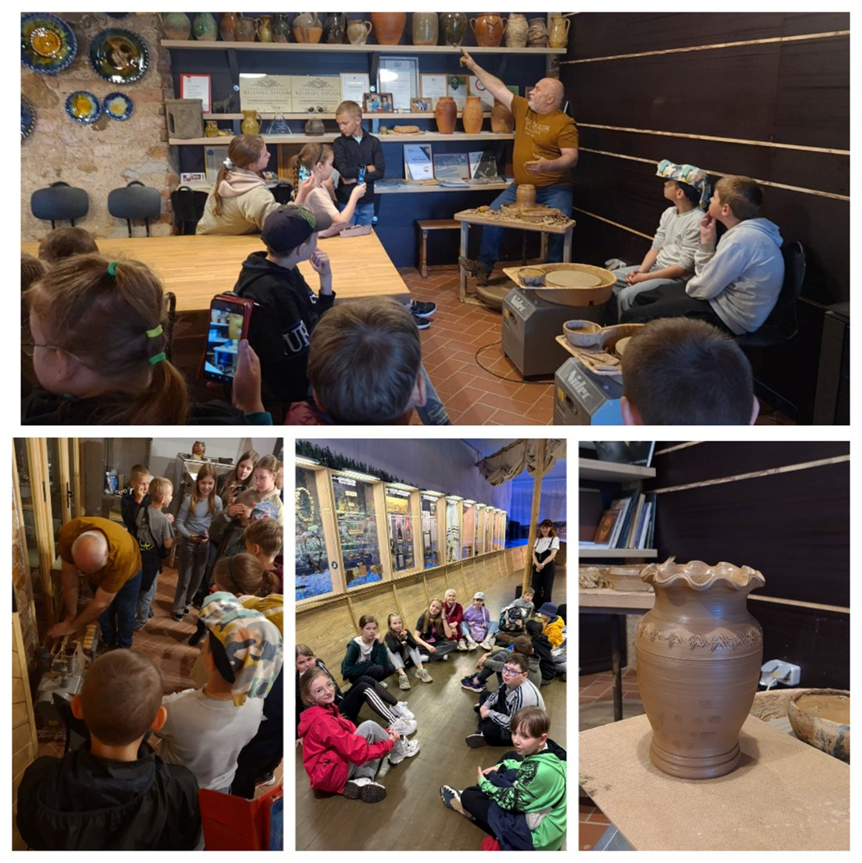

29.05.2025.
Muzejpedagoģiskā nadarbība ,,Ciemos pie grāfa Borha Varkļānos”
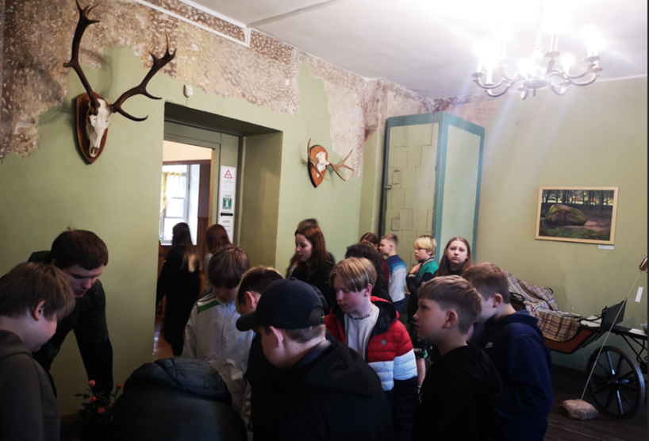
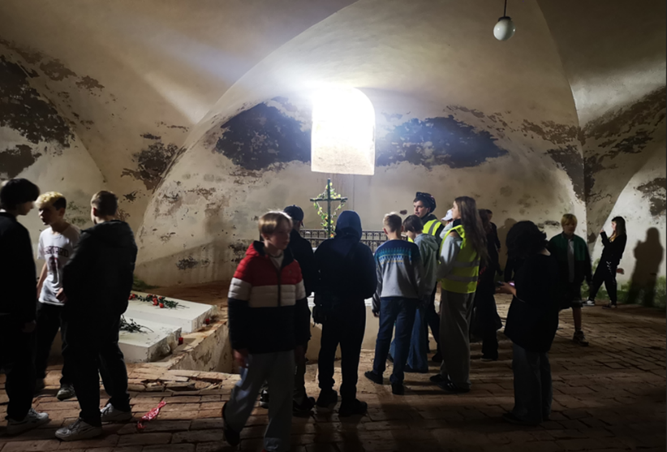
Skolēni iepazina Varakļānu novada kultūrvēsturi, īpaši pievēršot uzmanību ievērojamā 18. gadsimta dabaszinātnieka grāfa Mihaela fon der Borha atstātajam materiālajam un nemateriālajam mantojumam. Audzēkņi iepazinās ar grāfa Borha zinātniskajiem pētījumiem un literāro darbību. Skolēni uzzināja par arhitektūru, pils arhitektūras stilu, interjeru ar 18.–19. gadsimta sienu un griestu gleznojumiem, kokgriezuma tehnikā izpildītām kāpņu margām un eksterjeru ar iekšpagalmiem un pagrabiem. Skolēni ar skrejriteņiem devās izpētīt Borhu dzimtas kapenes un vēsturisko, romantiskā stila ainavu parku.
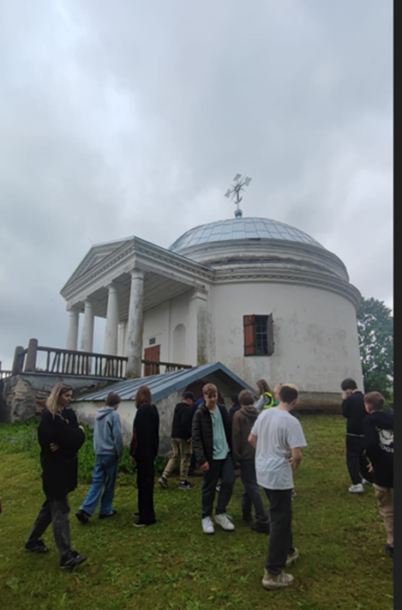
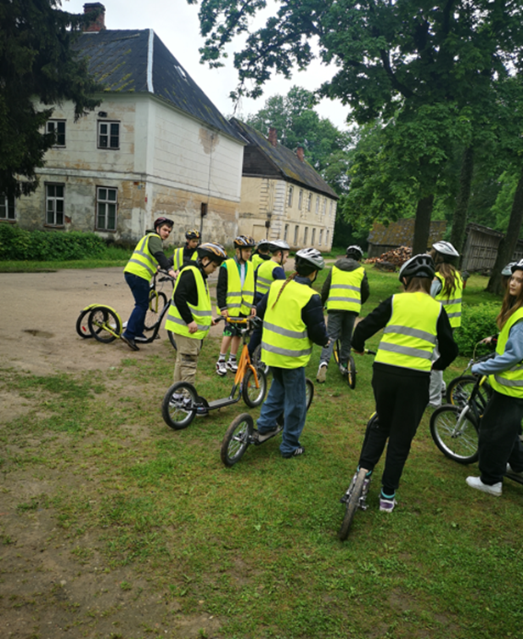

30.05.2025.
3.klašu audzēkņi devās mācību ekskursijā uz Preiļiem.
Preiļu muižas kompleksa un parka izzināšana.
Preiļu muižas kompleksā ietilpst: pils, kapela, stallis, vārti, vārtsarga namiņš un parks, kas ir valsts nozīmes arhitektūras piemineklis. Skolēni kopā ar pils speciālistu izzināja Preiļu pils būvniecības stāstu un to, kā gadu laikā pils izmantota dažādām sabiedrības vajadzībām.
Skolotājas atsauksmes:
“Apmeklējums Preiļu muižā ekskursijas ietvaros bija ļoti patīkams un informatīvs! Īpašu paldies vēlamies teikt mūsu gidam, kurš bija zinošs, entuziastisks un lieliski prata iesaistīt auditoriju stāstījumā. Ļoti iepriecināja interesantie un reizēm pat nedaudz biedējošie spoku stāsti, kas muižai piešķīra papildu noslēpumainības auru. Gids prasmīgi savienoja vēsturiskos faktus ar leģendām, radot patiesi aizraujošu atmosfēru. Vienīgais, kas nedaudz apbēdināja, bija tas, ka nebija iespējams iekļūt pašā muižas ēkā. Būtu bijis lieliski redzēt telpas un sajust vēstures elpu vēl spēcīgāk. Tomēr, neskatoties uz to, ekskursija bija ļoti vērtīga un noteikti iesaku apmeklēt Preiļu muižu ikvienam, kurš vēlas uzzināt vairāk par Latgales vēsturi un kultūru! Liels pluss par interesanto gidu un spoku stāstiem – tas bija lieliski!”
